Załącznik nr 4
Obszary występowania zagrożenia suszą

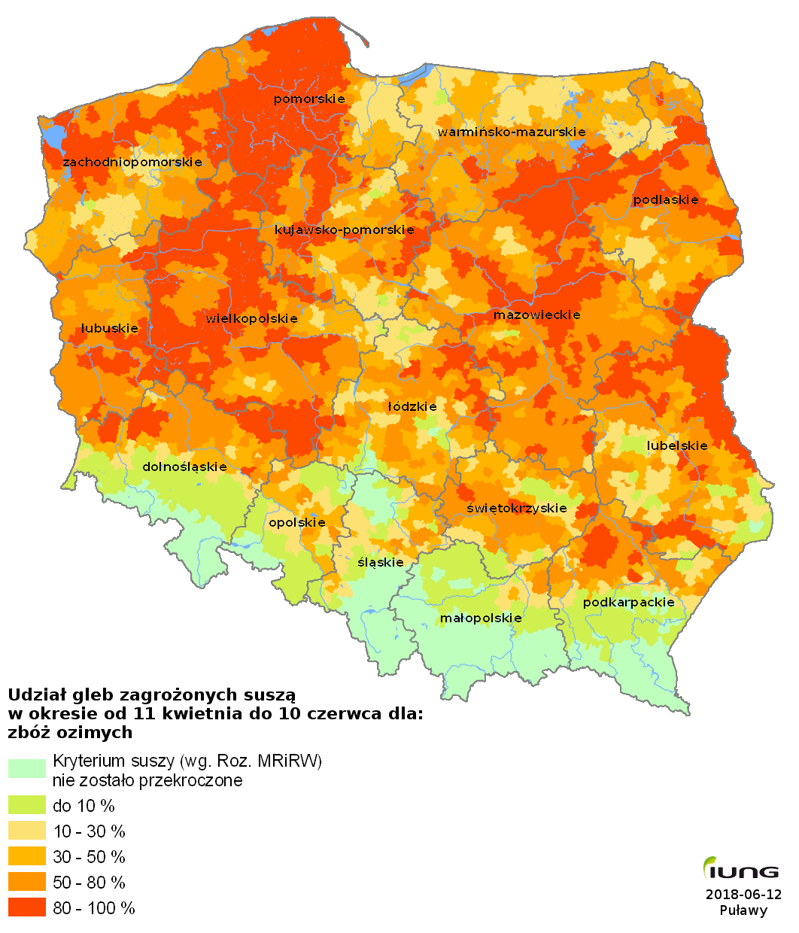

Załącznik nr 4
Obszary występowania zagrożenia suszą

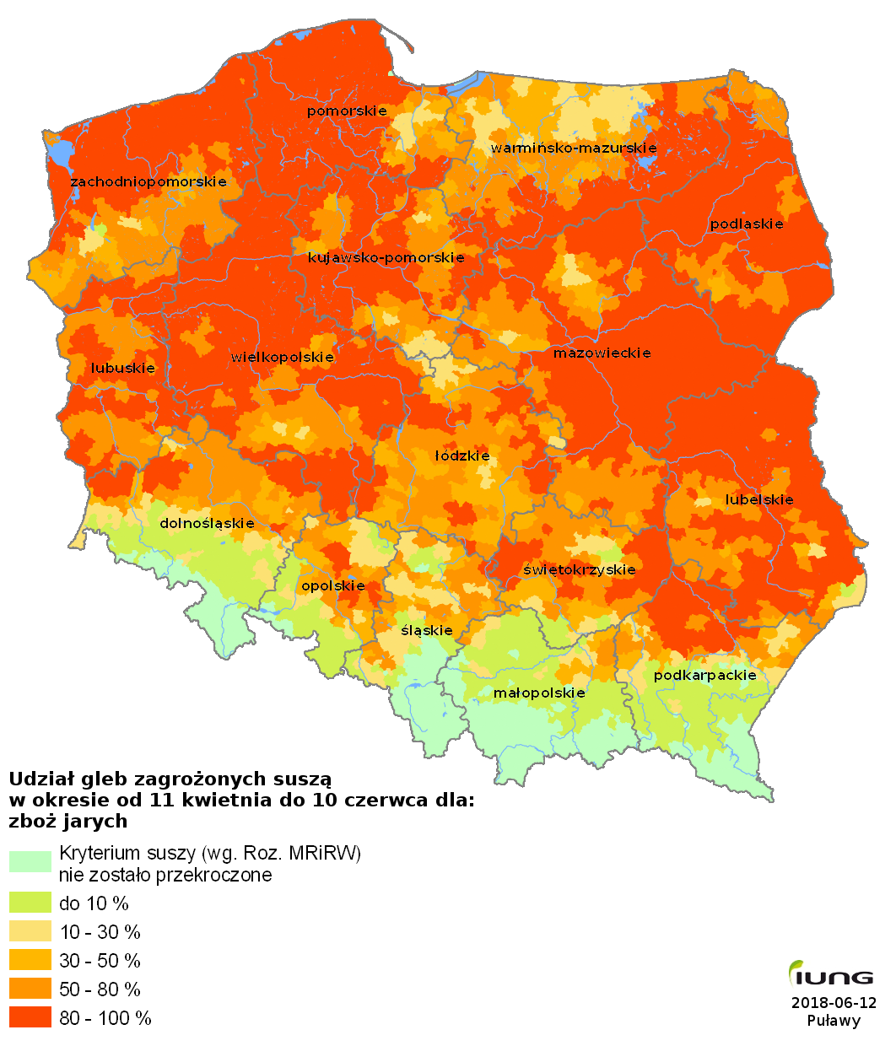

Załącznik nr 4
Obszary występowania zagrożenia suszą

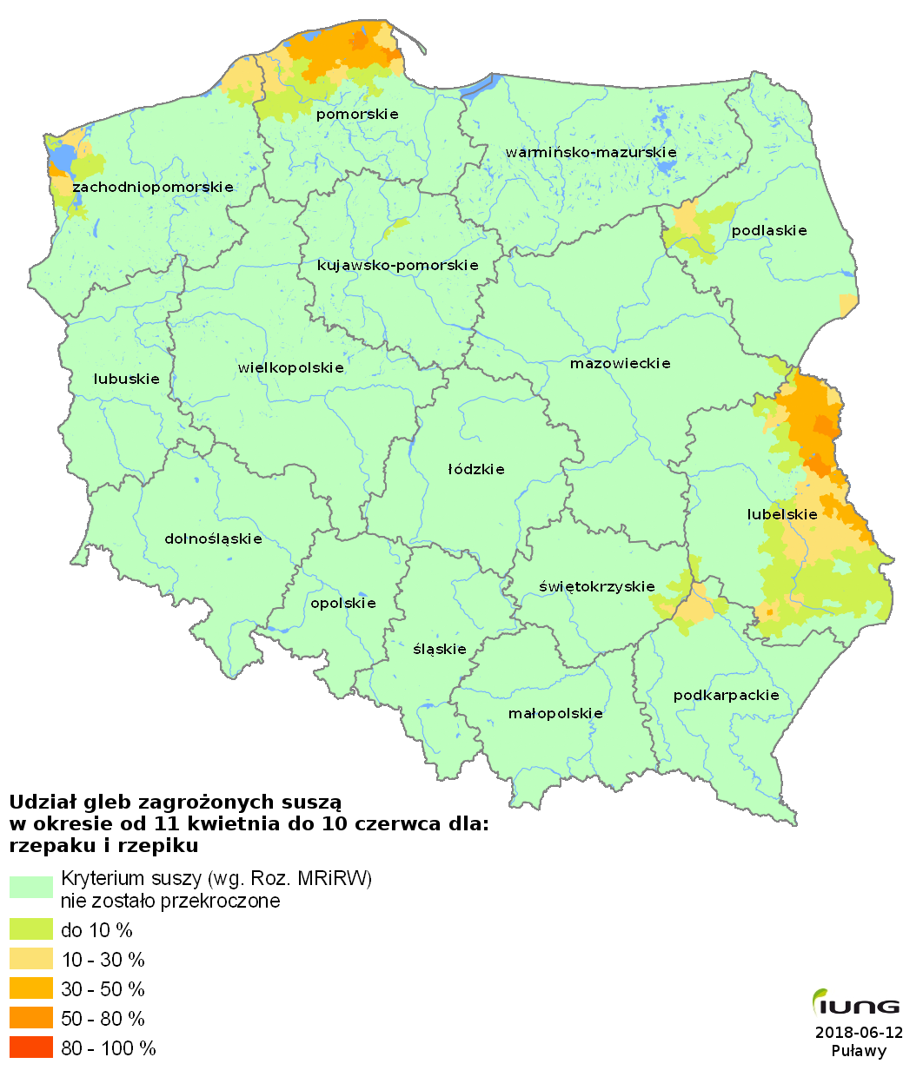

Załącznik nr 4
Obszary występowania zagrożenia suszą

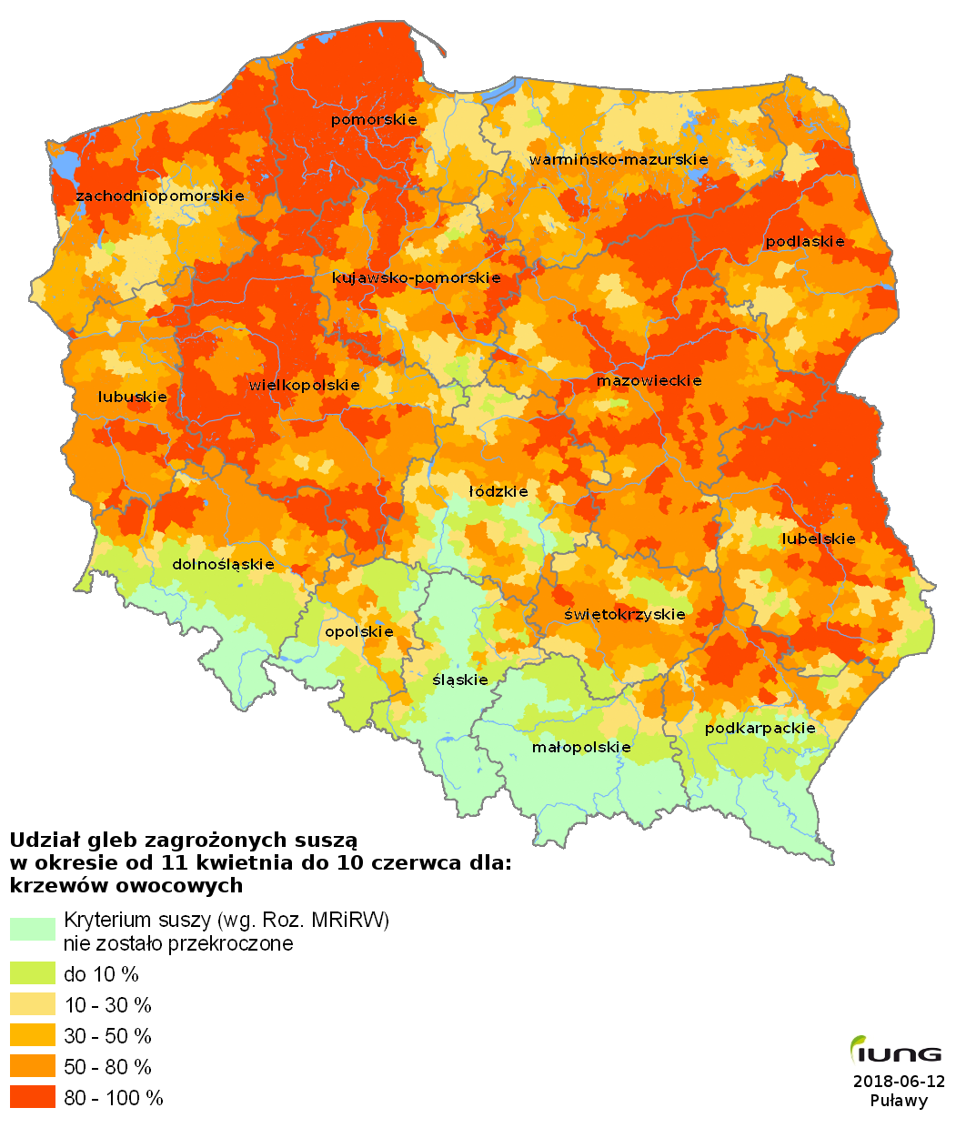

Załącznik nr 4
Obszary występowania zagrożenia suszą

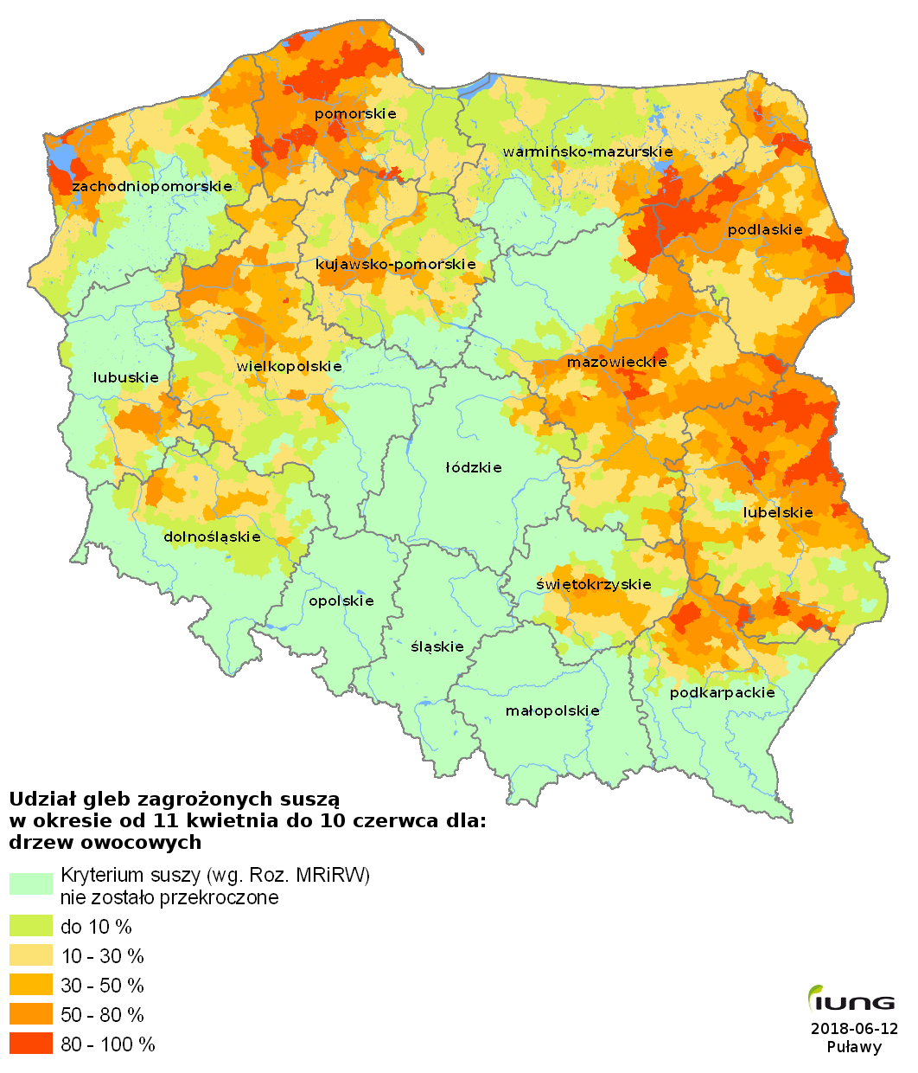

Załącznik nr 4
Obszary występowania zagrożenia suszą

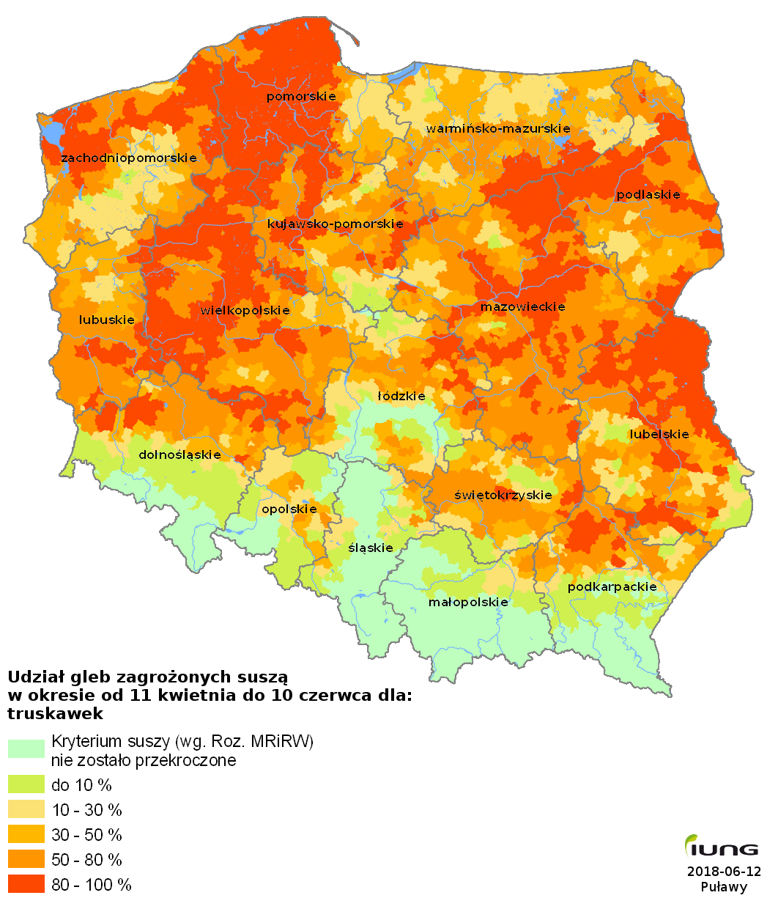

Załącznik nr 4
Obszary występowania zagrożenia suszą

